**TRƯỜNG ĐẠI HỌC THỦY LỢI**

**KHOA CÔNG NGHỆ THÔNG TIN**

---&---



**Tài liệu kế hoạch dự án**

**Đề tài:**

**HỆ THỐNG CÂY RÚT TIỀN ATM**

**Nhóm sinh viên thực hiện: nhóm 6 lớp 60TH4**

**Trần Thị Châm - 1851061747**

**Mai Phương Loan - 1851061752**

**Dương Thu Hoài - 1851061240**

**Đào Thùy Dương - 1851061470**

**Ngô Thị Huệ - 1851061355**

**Trần Thị Vy - 1851061884**

**Lê Thị Duyên - 1851061481**

**Giảng viên hướng dẫn: TS. Lê Nguyễn Tuấn Thành**

Hà Nội, ngày 10 tháng 5 năm 2021

**Mục Lục**

**I. ĐỀ XUẤT DỰ ÁN**

*1. Các vấn đề cần giải quyết*

*2. Phương pháp giải quyết và các mục tiêu*

*3. Cách tiếp cận kỹ thuật*

*4. Thành viên trong nhóm*

**II. LỊCH TRÌNH DỰ ÁN**

*1. Bảng danh sách công việc*

*2. Biểu đồ Gantt*

*3. Mạng hoạt động AoA*

*4. Mạng hoạt động AoN*

*5. Phương pháp tính đường găng*

**III. QUẢN TRỊ RỦI RO**

**I. ĐỀ XUẤT DỰ ÁN**

***1. Các vấn đề cần giải quyết***

* Tìm hiểu hệ thống vận hành cây ATM, thuận tiện cho người giao dịch.
* Vấn đề bảo mật, thời gian.
* Kiểm tra thông tin cá nhân, giao dịch trực tiếp nhanh gọn.
* Tổng chi phí dự kiến thực hiện dự án.

***2. Phương pháp giải quyết và các mục tiêu***

* **Phương pháp giải quyết**
* Xây dựng hệ thống tại máy chủ ATM, quản lý các tài khoản và mật khẩu, thông tin của người dùng, người dùng tra cứu các thông tin về tiền có trong thẻ hay thực hiện thao tác chuyển tiền hay rút tiền,... từ cây ATM
* Tìm hiểu, khảo sát quy trình chặt chẽ các bước thao tác đối với thẻ.
* Thu thập thông tin từ các ngân hàng .
* Thu thập thông tin tham khảo các ví dụ hệ thống ở trên thị trường ngày nay.
* Phía khách hàng cung cấp chi phí thực hiện dự án.
* **Mục tiêu**
  + Mục tiêu doanh nghiệp:
* Chuyển khoản: khách hàng có thể chuyển tiền trong cùng một ngân hàng hoặc ngân hàng khác nhau một cách nhanh chóng và chính xác.
* Hỗ trợ việc rút tiền và kiểm tra tài khoản .
* Thanh toán nhiều hóa đơn, dịch vụ khác nhau.
* Có đầy đủ các yêu cầu dễ hiểu để khách hàng thực hiện thao tác, có khả năng bảo trì và nâng cấp.
  + Mục tiêu công nghệ:
* Rút tiền không cần thẻ.
* Gửi tiền tiết kiệm online qua máy ATM.
* Đăng ký các dịch vụ online: vay vốn, dịch vụ thay đổi số điện thoại, dịch vụ giao dịch ngân hàng qua tin nhắn điện thoại.
* Tránh sai sót nhầm lẫn đến mức thấp nhất có thể.

***3. Cách tiếp cận kỹ thuật***

* **Các tính năng chính**
  + Nhân viên
    - Tạo thẻ
    - Hủy thẻ
    - Nhập số tiền trong cây
  + Người dùng
    - Rút tiền
    - Chuyển tiền
    - Vấn tin tài khoản
    - Đổi mã PIN
    - Thanh toán hóa đơn
  + Quản trị viên
    - Cho phép nhân viên thực hiện các yêu cầu của khách hàng
    - Nhận thông báo
* **Công nghệ áp dụng:**
  + C#
  + SQL Server

**4. Thành viên trong nhóm**

* Trần Thị Châm
* Mai Phương Loan
* Dương Thu Hoài
* Đào Thùy Dương
* Ngô Thị Huệ
* Trần Thị Vy
* Lê Thị Duyên

**II. LỊCH TRÌNH DỰ ÁN**

1. ***Bảng danh sách công việc***

|  |  |  |  |  |  |
| --- | --- | --- | --- | --- | --- |
| **STT** | **Nhiệm vụ** | **Công việc** | **Danh mục công việc** | **Thời gian (ngày)** | **Phụ thuộc** |
| 1 | Lập kế hoạch | A | Tìm hiểu yêu cầu khách hàng | 1 | - |
| B | Lập tài liệu kế hoạch dự án | 2 | A |
| 2 | Product Backlog | C | Phân tích yêu cầu | 2 | B |
|  |  | D | Đặc tả yêu cầu | 5 | B |
|  |  | E | Thiết kế | 3 | C, D |
| 3 | Sprint 1 | F | Lập trình | 8 | E |
| 4 | Sprint 2 | G | Kiểm thử | 3 | F |
| H | Đóng gói, triển khai | 1 | G |
| I | Viết tài liệu hướng dẫn | 2 | G |

1. ***Biểu đồ Gantt***

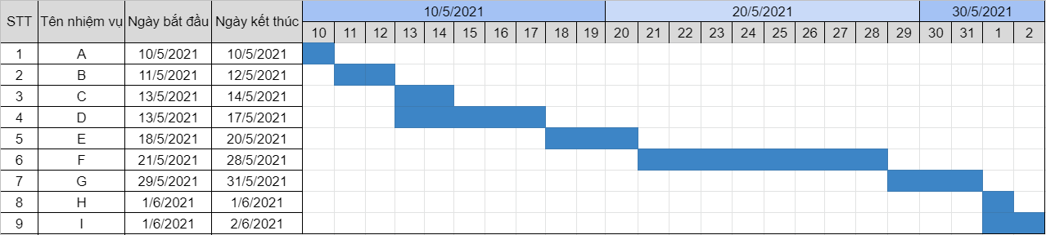

1. ***Mạng AoA***

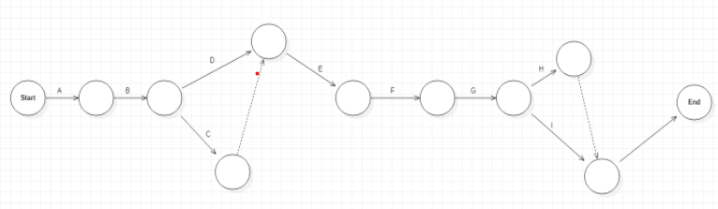

1. ***Mạng AoN***

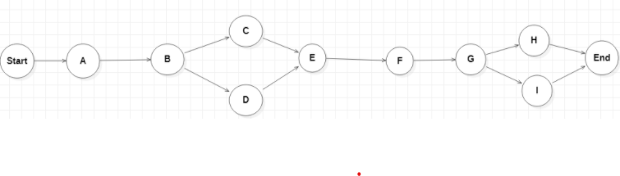

1. ***Phương pháp tính đường găng***

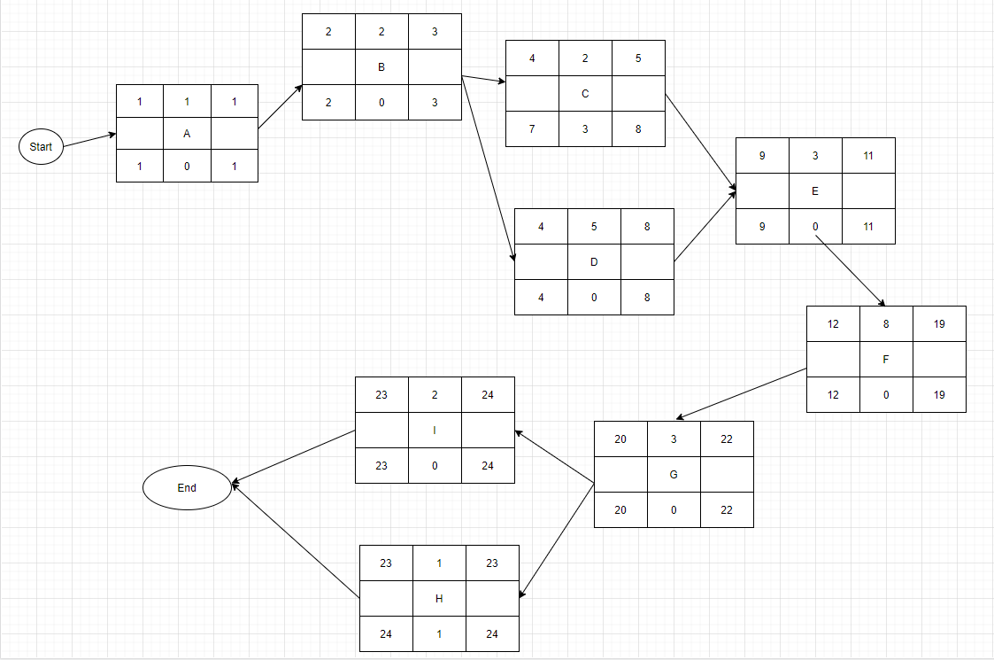

Đường găng : start → A → B → D → E → F → G → I → end

Thời gian hoàn thành dự án nhanh nhất theo dự kiến là:24 ngày

**III. Quản trị rủi ro**

|  |  |  |  |  |
| --- | --- | --- | --- | --- |
| **STT** | **Tên rủi ro** | **Xác suất** | **Mức độ tác động** | **Chiến thuật ứng phó** |
| **A** | **Lập kế hoạch dự án** | | | |
| 1 | Lập lịch trễ, không hợp lý | Thấp (4) | Nghiêm trọng (2) | Thực hiện đúng tiến độ dự án, cam kết chịu trách nhiệm khi không hoàn thành nhiệm vụ |
| 2 | Các tài liệu dự án hoàn thành chậm | Thấp (4) | Nghiêm trọng (2) | Phân chia công việc, yêu cầu làm đúng tiến độ dự án |
| **B** | **Chi phí dự án** | | | |
| 1 | Ước lượng chi phí không phù hợp với ngân sách | Trung bình (3) | Thảm khốc (1) | Sử dụng hợp lý các phương pháp ước lượng, sao cho phù hợp nhất với dự án |
| **C** | **Xác định yêu cầu** | | | |
| 1 | Khách hàng thay đổi yêu cầu trong quá trình thực hiện dự án | Trung bình (3) | Chấp nhận được (3) | Thống nhất và cam kết với khách hàng ngay từ ban đầu |
| 2 | Hiểu chưa đầy đủ về yêu cầu của khách hàng | Thấp (4) | Nghiêm trọng (2) | Xác định rõ các chức năng theo yêu cầu của khách hàng |
| 3 | Yêu cầu của khách hàng quá phức tạp | Trung bình (3) | Chấp nhận được (3) | Thường xuyên trao đổi với khách hàng để có thể làm đúng với yêu cầu của khách hàng |
| 4 | Xung đột giữa khách hàng và đội dự án phát triển dự án | Trung bình (3) | Thảm khốc (1) | Tạo không khí thân thiện, cởi mở trong quá trình làm việc |
| **D** | **Chất lượng dự án** | | | |
| 1 | Hệ thống không thực hiện đúng các chức năng yêu cầu | Thấp (4) | Thảm khốc (1) | Tiến hành test nhiều lần để nếu phát hiện lỗi có thể kịp chỉnh sửa |
| 2 | Tốc độ xử lý dữ liệu chậm | Thấp (4) | Nghiêm trọng (2) | Tối ưu tốc độ xử lý khi coding |
| **E** | **Con người** |  |  |  |
| 1 | Các thành viên của đội dự án ốm đau, bệnh tật,... | Trung bình (3) | Chấp nhận được (3) | Luôn luôn dự bị các nhân viên lập trình có chuyên môn tương đương và tuyển các thành viên khi cần |
| 2 | Mâu thuẫn giữa các thành viên trong đội dự án | Thấp (4) | Nghiệm trọng (2) | Tạo không khí thân thiện, cởi mở trong quá trình làm việc |
| 3 | Trình độ chuyên môn, kinh nghiệm của một số thành viên chưa cao | Trung bình (3) | Thảm khốc (1) | Thành viên trong dự án cần được tuyển chọn theo trình độ chuyên môn nhất định |
| **G** | **Công nghệ** | | | |
| 1 | Lựa chọn công nghệ mới không phù hợp | Thấp (4) | Nghiêm trọng (2) | Cần lựa chọn công nghệ một cách cẩn thận ngay từ giai đoạn đầu |
| 2 | Công nghệ quá mới, các thành viên chưa quen sử dụng | Trung bình (3) | Nghiêm trọng (2) | Công nghệ mới cần được phổ biến cho các thành viên đội dự án |
| **H** | **Tiến trình** | | | |
| 1 | Xung đột giữa các thành phần | Thấp (4) | Nghiêm trọng (2) | Tập trung khắc phục |